# LAPORAN TUGAS MATA KULIAH

**PEMROGRAMAN WEB**

**“PHP”**



**Disusun oleh :**

Firstasya Cantika Nava Herlianty (V3924020)

**Dosen Pengampu :**

Darmawan Lahru Riatma, S.Kom., M.MT

**KELAS E**

**PROGRAM STUDI TEKNIK INFORMATIKA**

**PSDKU FAKULTAS SEKOLAH VOKASI UNIVERSITAS**

**SEBELAS MARET**

**2025**

**Hasil dan Pembahasan**

1. **Latihan Soal**
   1. Buatlah sebuah web untuk Perhitungan BPJS Ketenagakerjaan, yang terdiri dari:
      1. Jaminan Hari Tua
      2. Jaminan Kecelakaan Kerja (JKK)
      3. Jaminan Kematian (JKM)
      4. Jaminan Pensiun

(JP) Referensi:

https://glints.com/id/lowongan/perhitungan-bpjs-

ketenagakerjaan/#.YidvyOhBw2w

* 1. Mengurutkan angka dari terkecil sampai terbesar!

Note: menggunakan algoritma, bukan fungsisorting dalam PHP

1. **Hasil**
   1. 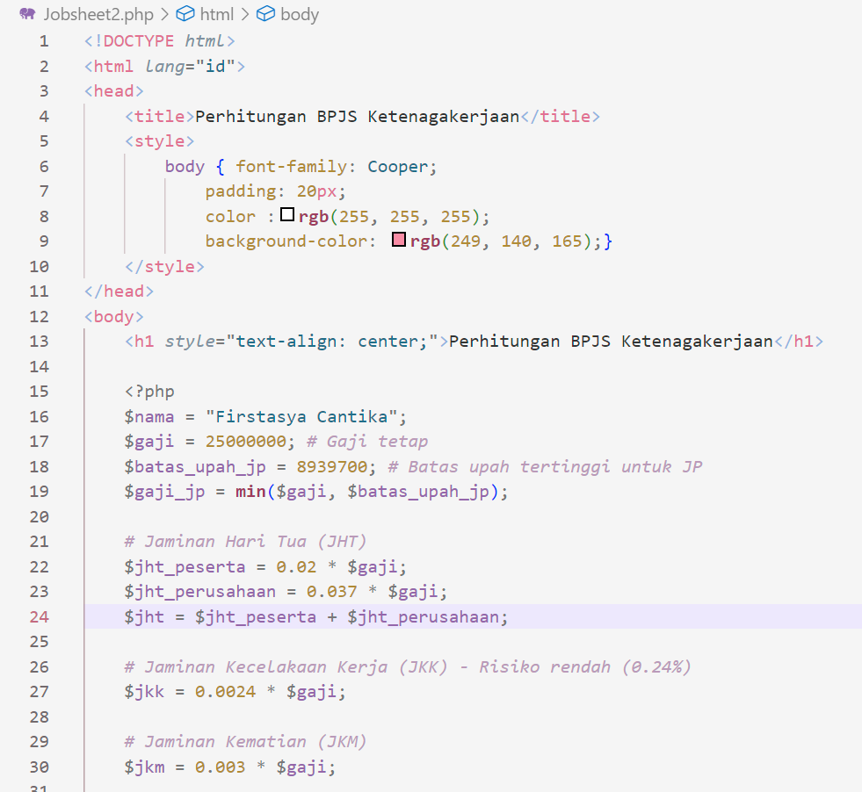**Code**

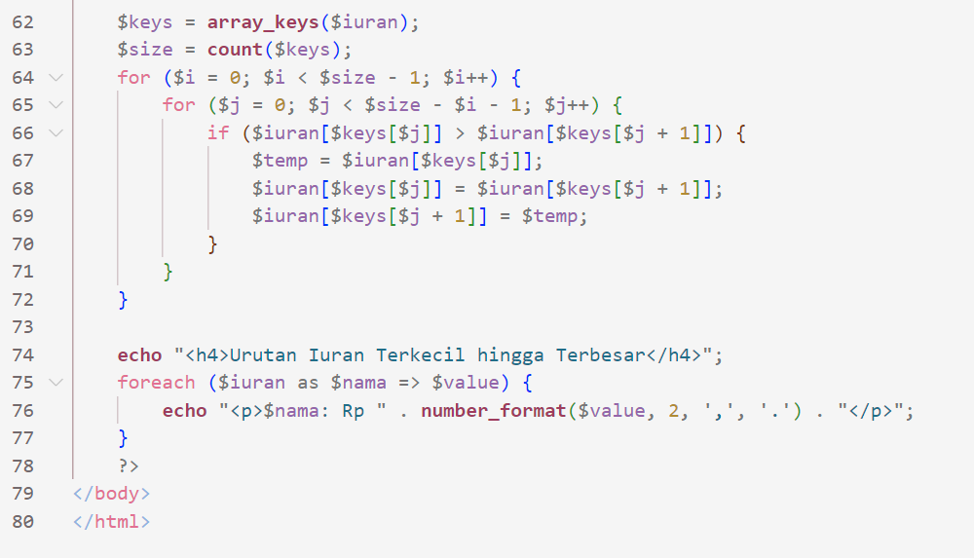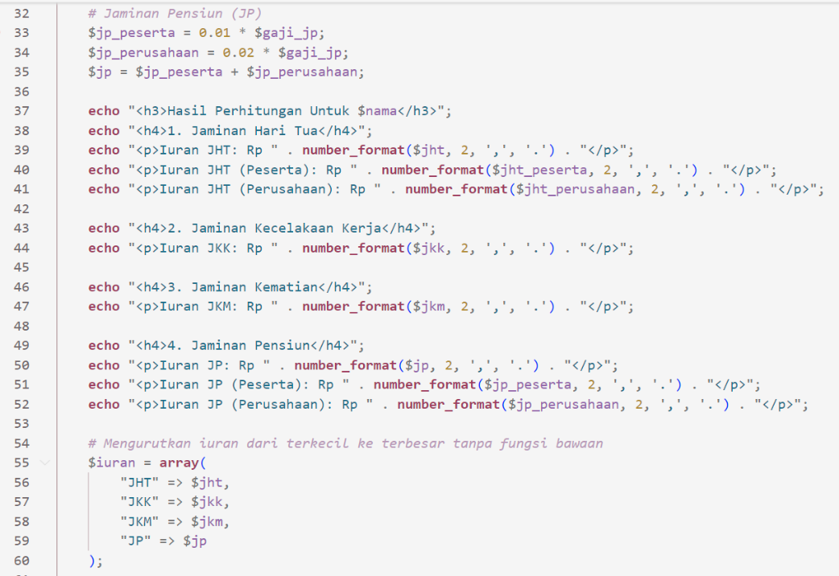

* 1. **Tampilan Saat Dijalankan**

1. 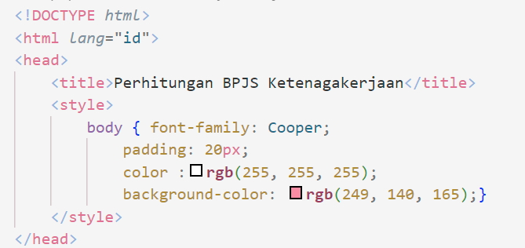**Pembahasan**

**<!DOCTYPE *html*> :** Menentukan bahwa dokumen ini adalah file HTML

**<html *lang*="id"> :** Menentukan bahwa Bahasa yang digunakan dalam halaman ini adalah Bahasa Indonesia

**<head> </head> :** Bagian kepala HTML yang berisi metadata dan pengaturan tampilan

**<title> </title> :** Menentukan judul halaman yang tampil di tab browser

**<style> </style> :** Mengatur tampilan halaman

**font-family: Cooper; :** Mengatur jenis font yang digunakan adalah Cooper

**padding: 20px; :** Memberikan jarak dari tepi halaman

**color :rgb(255, 255, 255); :** Mengatur warna font menjadi putih

**background-color: rgb(249, 140, 165); :** Mengatur warna halaman menjadi pink



**<h1> :**  Menampilkan judul utama halaman

***style*="text-align: center;" :**  Mengatur posisi teks agar berada di Tengah

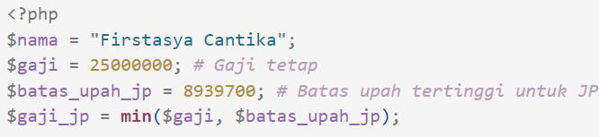

**<?php :** Menandakan bahwa kode PHP dimulai

**$nama = "Firstasya Cantika"; :** Menyimpan nama pekerja

**$gaji = 25000000; :** Menyimpan jumlah gaji pekerja (Rp 25.000.000)

**$batas_upah_jp = 8939700; :** Menyimpan batas maksimal gaji untuk perhitungan Jaminan Pensiun (JP)

**$gaji_jp = min($gaji, $batas_upah_jp); :**  Jika gaji lebih besar dari batas JP, yang digunakan adalah batasnya (Rp 8.939.700)

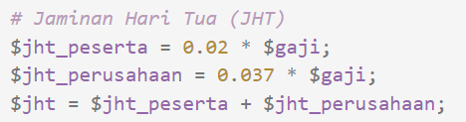

**Jaminan Hari Tua(JHT)**

Pekerja membayar 2% dari gaji

Perusahaan membayar 3,7% dari gaji

Total JHT = JHT Pekerja + JHT Perusahaan

**Jaminan Kecelakaan Kerja (JKK)**

Dibayar oleh Perusahaan berdasarkan Tingkat risiko kerja

Untuk risiko rendah, perhitungannya 0,24% dari gaji

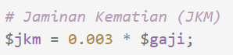

**Jaminan Kematian (JKM)**

Dibayar oleh Perusahaan sebesar 0,3% dari gaji

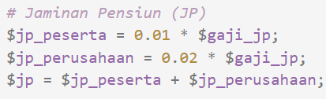

**Jaminan Pensiun (JP)**

Pekerja membayar 1% dari gaji (dengan batas maksimal)

Perusahaan membayar 2% dari gaji (dengan batas maksimal )

Total JP = JP Pekerja + JP Perusahaan



Menampilkan teks “Hasil Perhitungan Untuk *nama pekerja*”

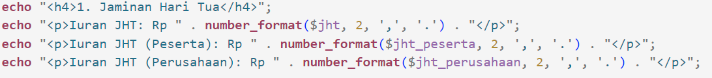

Menampilkan perhitungan Jaminan Hari Tua (JHT)

**number_format($jht, 2, ',', '.') :** Format angka agar lebih mudah dibaca



Menampilkan Jaminan Kecelakaan Kerja (JKK)



Menampilkan Jaminan Kematian (JKM)

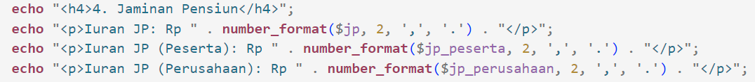Menampilkan Jaminan {ensiun (JP) -> total, peserta, Perusahaan

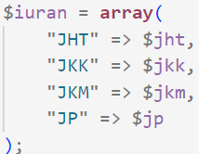Membuat array untuk menyimpan nilai iuran dengan nama masing-masing program

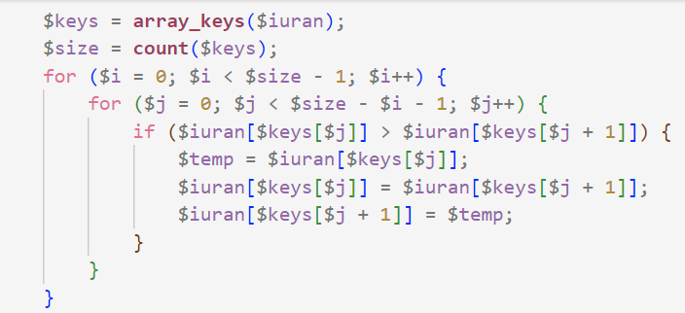Bubble Sort untuk mengurutkan iuran dari terkecil ke terbesar

Melakukan perbandingan antar nilai iuran

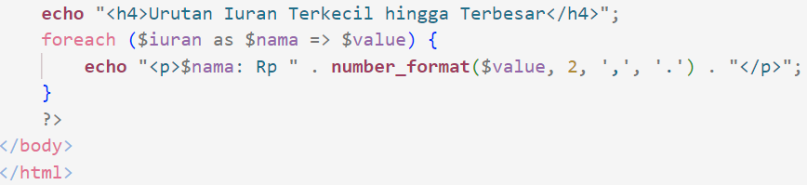Menampilkan hasil urutan dari terkecil ke terbesar dalam format yang rapi

Menggunakan **Foreach** untuk mencetak setiap nilai setelah diurutkan

1. **Kesimpulan**

Jobsheet ini memberikan banyak manfaat dalam pengerjaannya, terutama dalam memahami konsep perhitungan BPJS Ketenagakerjaan secara otomatis menggunakan PHP. Selain itu, Latihan ini juga meningkatkan keterampilan dalam pemrogaman web, seperti manipulasi data, penggunaan algoritma sorting, dan pengolahan tampilan dengan HTML dan CSS. Dengan menyelesaikan tugas ini, saya tidak hanya memahami cara kerja sistem perhitungan iuran BPJS, tetapi juga mengasah logika pemrograman dan kemampuan dalam mengembangkan web yang interaktif.